图 书 推 荐

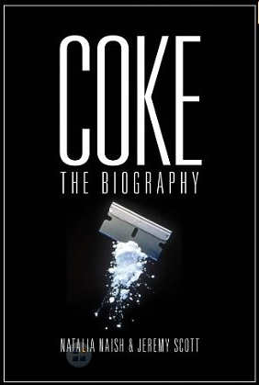
中文书名：《可卡因：白色粉末小传》
英文书名：Coke: The Biography
作 者：Jeremy Scott, Natalia Naish
出 版 社：Robson Press
代理公司：Blake Friedmann/ANA/Cindy Zhang
页 数：288页
出版时间：2013年6月
代理地区：中国大陆、台湾
审读资料：电子稿
类 型：非小说

内容简介：

“可卡因不是让人上瘾的‘恋人’。这是我知道的。因为我已经用了很多年。”这一轻松的言论是塔鲁拉·班克赫德（Tallulah Bankhead）说的，一直以来，她都是可卡因军团的忠实粉丝，即便是在美好时代（第一次世界大战前的好时光）可卡因耸人听闻的事件被初次提及时，她也没有丝毫改变。

有时得到赞美，有时受到诋毁，有时被认为是神奇的灵丹妙药，有时却因社会滑坡而受到责备，但不管怎样，可卡因依然走向了全世界。今天，它是欧洲人聚会时寻求兴奋的选择，也是银行大亨们释放压力的首选，从生产者到消费者，大家都在玩一个高风险的游戏。娜塔莉亚·奈什和杰里米·斯科特认真梳理可卡因的历史，从它第一次亮相到席卷全球的故事，为可卡因的历史发展绘制一幅起起伏伏的地图。书中也有一些声名狼藉的消费者的故事，如弗洛伊德、史蒂薇·尼克斯、凯特·摩斯和艾米·怀恩豪斯，这些都是或悲伤，或滑稽的逸闻轶事。没有说教，也没有谈论宽恕或赦免，《白色粉末小传》是一部可卡因在全球的发展的历史。

作者简介：
杰里米·斯科特（Jeremy Scott），因创作《快速和声名狼藉》（Fast and Louche）、《给我一个英雄》（Show Me A Hero）、《不可抗拒的错误先生》（The Irresistible Mr Wrong）而备受赞誉。

娜塔莉亚·奈什（Natalia Naish），生于美国洛杉矶，父母都是英国人。从哈佛大学毕业后又回到了伦敦。在伦敦大学学院获得了硕士学位。现在为英国著名画家布丽奇特·莱利（Bridget Riley）工作。《白色粉末小传》是她的处女作。

媒体评价：

“明星的朋友和杀手，它最终有了自传。这个月出版的《白色粉末小传》因凯特·摩斯、塔卢拉·班克赫德的友情出演而大放异彩。”
----《伦敦晚报》（Evening Standard）

“这本书不关道德，而只是描述一种令人着迷的药品，这种药品影响了佛利伍·麦克。歌手史蒂薇·尼克斯将可卡因比作‘骑着白马的王子’，虽然如此，但是她忘了谈到这位王子常常弃白马不顾，独自横冲直撞。作者们绘制了可卡因的使用量的起伏变化图……书中还有文本显示毒品销售者与毒枭们从可卡因销售中获取的巨额利润。”
----《周日邮报》（Mail on Sunday）

谢谢您的阅读！
请将反馈信息发至：张滢（Cindy Zhang）
安德鲁·纳伯格联合国际有限公司北京代表处
北京市海淀区中关村大街甲59号中国人民大学文化大厦1705室
邮编：100872
电话：010-82504506
传真：010-82504200
Email：cindy@nurnberg.com.cn
网址：http://www.nurnberg.com.cn
微博：http://weibo.com/nurnberg
豆瓣小站：http://site.douban.com/110577/

